# Share Permission (quyền chia sẻ)

* Full Controller (Có toàn quyền)
* Change (Tạo, sửa, xoá)
* 1.3 Read (Đọc, Copy, thực thi)

Tạo 1 folder trên máy DC

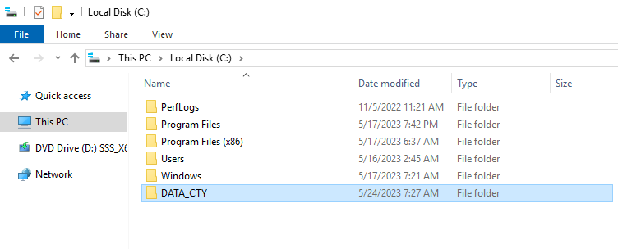

Set quyền: Properties => Sharing => Advanced Sharing =>

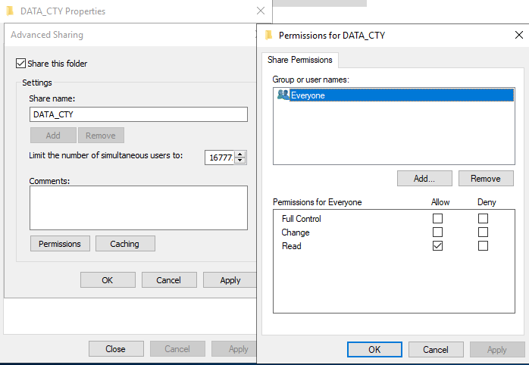

# NTFS Permission

* Full Controll: Tạo, chỉnh sửa, xoá, phân quyền, giật quyền
* Modify: Tạo, chỉnh sửa, xoá
* Read & Execute: Đọc file và thực thi file
* List folder contents: Cho phép đi vào bên trong thư mục
* Read: Đọc tài nguyên
* Write: Tạo tài nguyên

Set quyền: Properties => Security

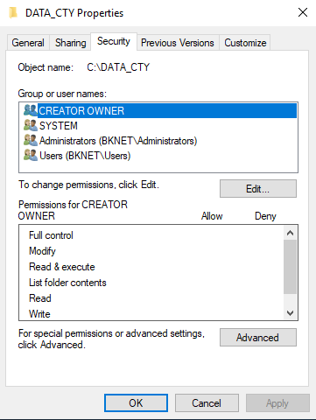

** Special Permission: (Nằm trong phần Advanced)

* Full Controller: Toàn quyền
* Traverse Folder/Execute file: Quyền nhảy cấp (tại thư mục này k có quyền nhưng thư mục bên trong có quyền)
* List Folder/Read data: Đi vào thư mục bên trong và có quyền đọc tài nguyên trong thư mục đó
* Read attributes: Đọc thuộc tính (VD: đọc, system, hiden,…)
* Read extend attribute: Đọc thuộc tính mở rộng (thuộc tính nén, mã hoá)

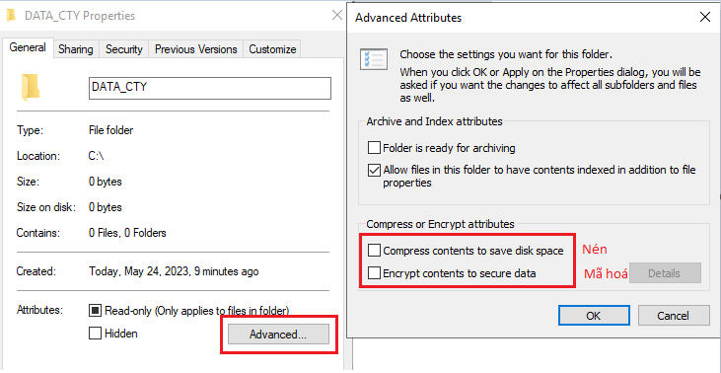

* Create file / Write data: Tạo tài nguyên, chỉnh sửa tài nguyên
* Create folders / append: Tạo và sửa folder và ghi nối tiếp dữ liệu trên file
* Write attributes: Ghi thuộc tính (thêm bớt dữ liệu của file)
* Write extended attributes: Thuộc tính ghi mở rộng (thêm, bớt dữ liệu trên file nén và mã hoá)
* Delete subfolder and files: Xoá folder và file bên trong subfolder
* Delete: Xoá tài nguyên
* Read permission: Đọc được bộ quyền
* Change permission: Cho phép đổi lại quyền
* Take ownership: Giật quyền khi user (admin) đó k còn quyền trên tài nguyên

Chi tiết toàn bộ bộ quyền

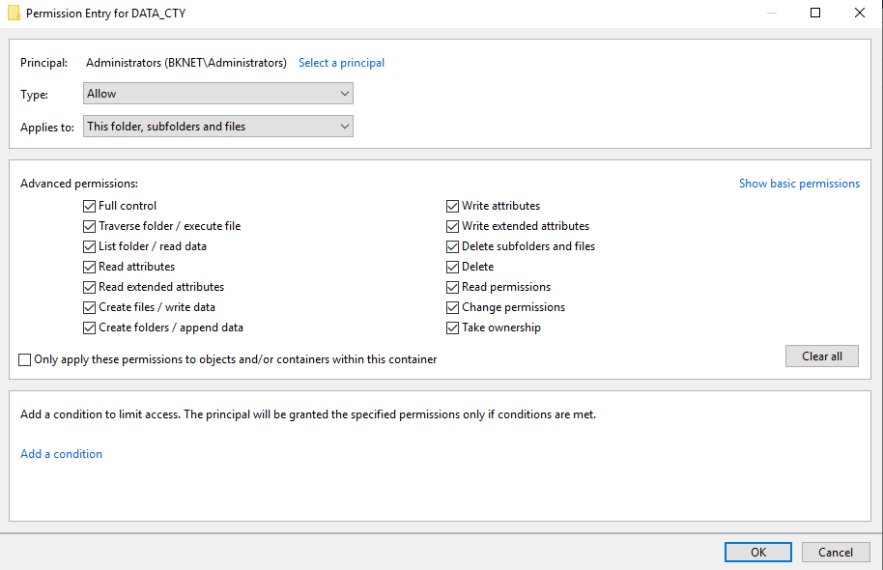

# Cây thư mục (Ví dụ)

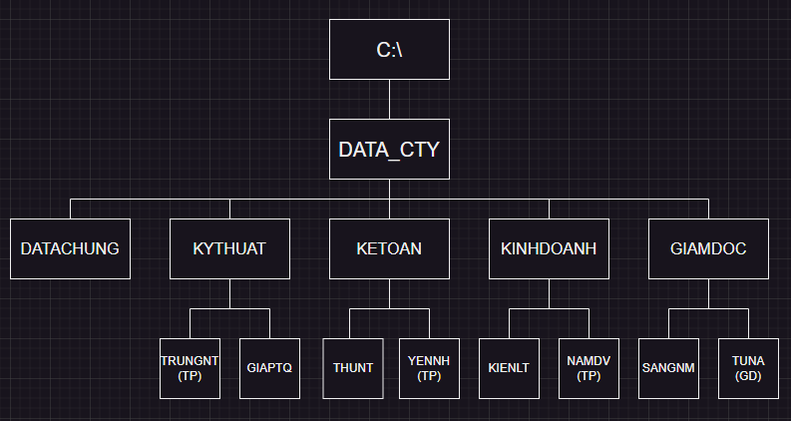

# Tiến hành thực hiện trên máy chủ DC với cây thư mục đã tạo

* Tạo các thư mục liên quan

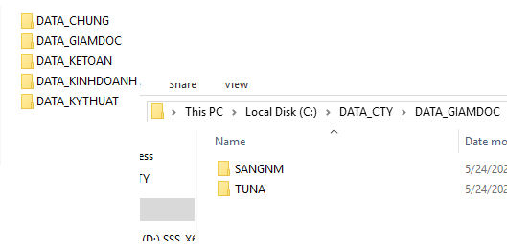

* Tạo User

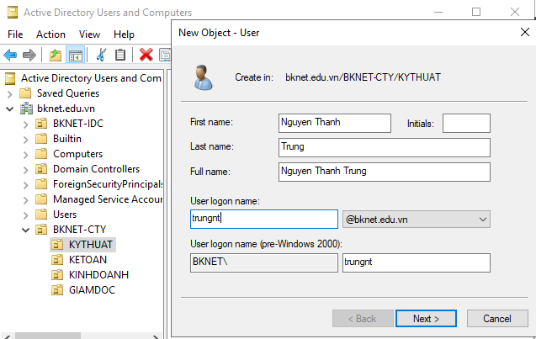

* Add user vào group tương ứng

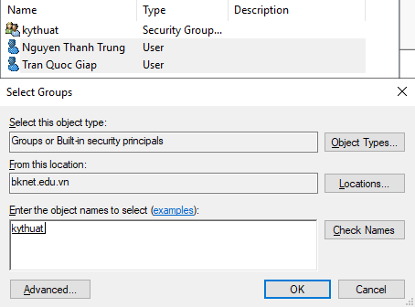

* Chia sẻ dữ liệu và phân quyền cho các folder

- Các user trong các data chỉ có quyền đọc và đi vào bên trong

DATA_CTY => properties => Sharing => Advanced Sharing => tick vào share this folder => chọn Permission

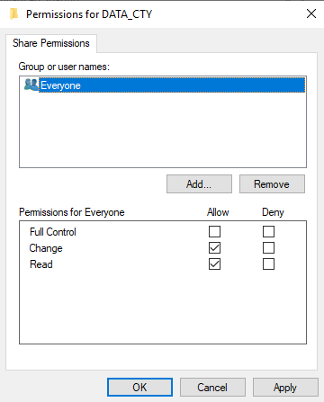

Sau đó add thêm các group và set quyền cho các group đó

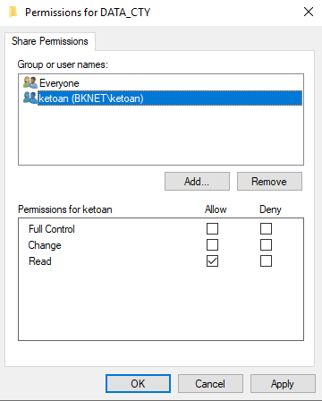

Tương tự với các group còn lại chỉ có quyền Read. Sau đó Apply => OK

Tiếp tục sang phần Security => Advanced => Disable inheritance => Convert inherited … => Remove hết chỉ để lại Administrator

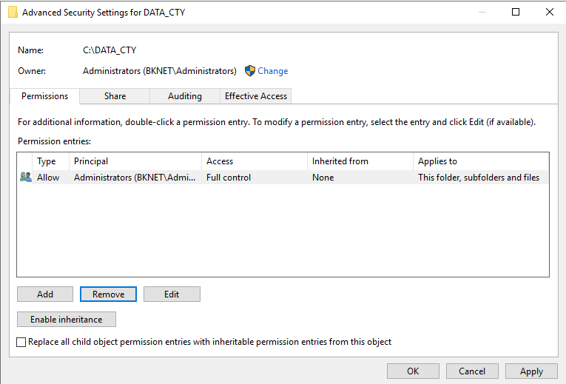

Sau đó Apply => OK rồi quay trở lại tab Security => Edit để gán lần lượt các group

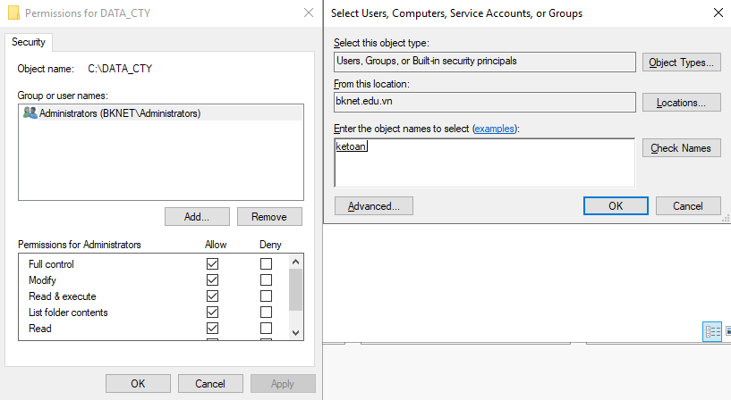

Apply => OK

Truy cập vào từ phía máy client

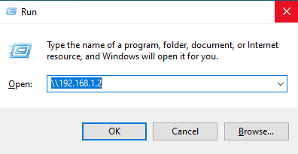

Tiến hành phân quyền cho từng user hoặc group trên máy DC. Mỗi loại user sẽ có những quyền hạn riêng của mình

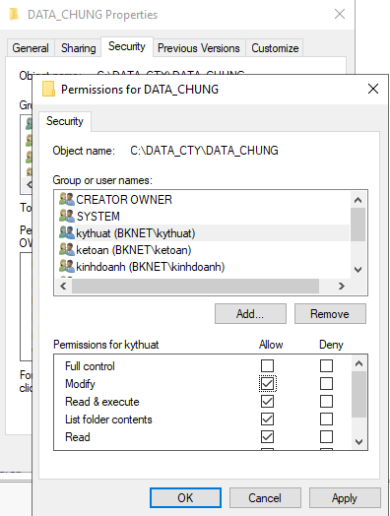

* Phân quyền cho group kinh doanh ( k có quyền được xoá các phần trong folder DATA_CHUNG)

Advanced => Disable inheritance => chọn group => edit => show advance permission

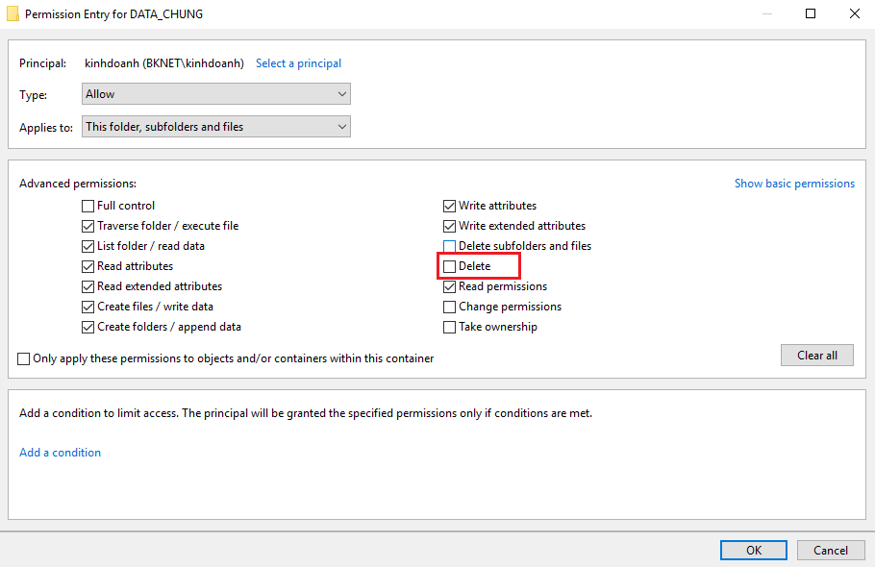

* Phân quyền cho group kỹ thuật (vd user k có quyền gì, ta click vào Deny hoặc Remove user đó)

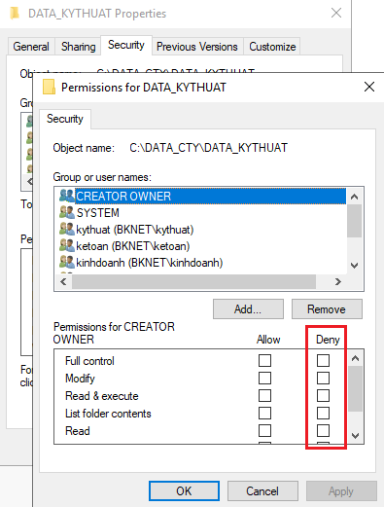

* Phân quyền cho user và giới hạn các group hoặc user khác có thể xem dc các phần trong folder của user đó

